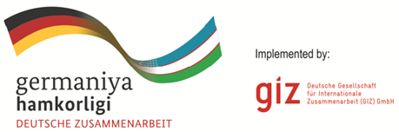

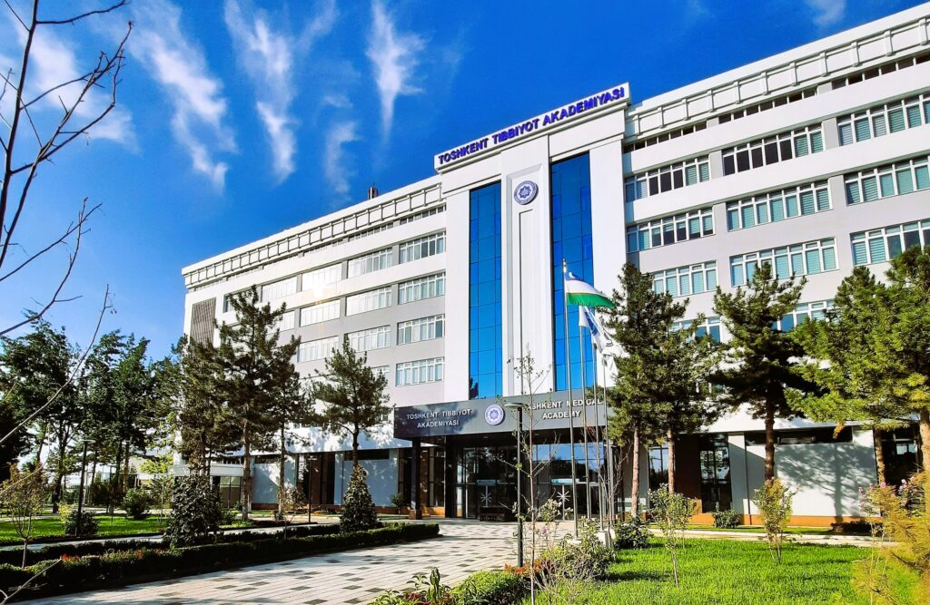

ТАШКЕНТСКАЯ МЕДИЦИНСКАЯ АКАДЕМИЯ

ИНФОРМАЦИОННОЕ ПИСЬМО
О проведении II Международной студенческой олимпиады по практическим медицинским навыкам “ВИРТУОЗЫ МЕДИЦИНЫ”.

ГЛУБОКОУВАЖАЕМЫЕ КОЛЛЕГИ!
Ташкентская медицинская академия приглашает всех желающих студентов медицинских и фармакологических ВУЗов принять участие во II Международной Студенческой Олимпиаде по практическим навыкам “Виртуозы медицины” которая состоится в г. Ташкенте 30 ноября 2022 года.
Олимпиада будет проводиться в очном формате по следующим секциям:

СЕКЦИЯ – НАРОДНАЯ МЕДИЦИНА для 2-3 курсов

СЕКЦИЯ – ТЕРАПИЯ №1 (Пропедевтика внутренних болезней) для 2-3 курсов.

СЕКЦИЯ – ТЕРАПИЯ №2 (Факультетская и госпитальная терапия, внутренние болезни, клиническая фармакология) для 4-5-6 курсов.

СЕКЦИЯ - НЕВРОЛОГИЯ (неврология, медицинская психология, психиатрия, реабилитология) для 5-6 курсов.

СЕКЦИЯ - РЕПРОДУКТИВНОЕ ЗДОРОВЬЕ И ПЕДИАТРИЯ (Акушерство и Гинекология, Детские болезни, Пропедевтика детских болезней) для 4-5-6 курсов.

СЕКЦИЯ - ОБЩАЯ ХИРУРГИЯ (Общая хирургия) для 2-3 курсов

СЕКЦИЯ - СПЕЦИАЛИЗИРОВАННАЯ ХИРУРГИЯ (Факультетская и госпитальная хирургия, Трансплантология, Детская хирургия, ЛОР, Челюстно-лицевая хирургия, Офтальмология, Урология, Анестезиология и реанимация, Травматология, Нейрохирургия, Онкология) для 4-5-6 курсов

СЕКЦИЯ МЕДИЦИНСКОЙ ПРОФИЛАКТИКИ (Гигиена окружающей среды, Коммунальная гигиена и гигиена труда, Гигиена детей, подростков и гигиена питания, Эпидимиология) для 3-4-5 курсов

Программа Олимпиады включает следующие этапы:

- Приветствие команды – Демонстрация Видео визитки команды
- Конкурсы, включающие задания Олимпиады отражают важные теоретические знания и практические навыки по соответствующим секциям.

Для клинических предметов:
Решение ситуационной задачи (с помощью программы Виртуальный пациент ACADEMIX3D в модульном режиме «ПРАКТИКА», роботов-симуляторов или волонтеров) с применением практических навыков.

Для медико-профилактических предметов:
Решения ситуационных задач с пошаговым выполнением соответсвующих
практических навыков
.
В Олимпиаде могут принимать участие студенты 2-6 курсов. От каждого ВУЗа приглашается одна команда, состоящая из 8 студентов. Каждый участник команды должен участвовать в одной секции. Отбор победителей 1, 2, 3 мест и номинаций будут проводится по командам и по личному первенству. Победителем по командному зачету станет команда ВУЗа, которая набирает наибольшее количество баллов по всем конкурсам и видео-визитки.
Олимпиада проводится на узбекском, русском, английском языках.
Оценка участников будет проводиться экспертами с использованием стандартизованных чек-листов и подсчетом суммы набранных баллов.

Срок подачи заявок на участие: до 15 ноября 2022 года.
Для участия в олимпиаде необходимо предоставить следующие документы по электронному адресу xikmat091191@gmail.com до 15 ноября 2022 года:
  - Для представления команды необходимо прислать заполненную форму заявки от каждой команды (Приложение 1)
  - Заверенный список участников олимпиады соответствующего ВУЗа
  - Для представления команд необходимо прислать видео-визитку от каждой команды (Приложение 2)

Приложение 1

ФОРМА – ЗАЯВКИ УЧАСТНИКА МЕЖДУНАРОДНОЙ ОЛИМПИАДЫ

Участники олимпиады
Наименование ВУЗа
ФИО (полное), курс, факультет, контакты каждого участника команды и ФИО, должность научного руководителя | Участник 1 секции (2-3 курс) -
 | Участник 2 секции (2-3 курс) -
 | Участник 3 секции (3-4-5-6 курс) -
 | Участник 4 секции (5-6 курс) -
 | Участник 5 секции (4-5-6 курс) -
 | Участник 6 секции (2-3 курс) -
 | Участник 7 секции (4-5-6 курс) -
 | Участник 8 секции (3-4-5 курс) -
ФИО (полное), должность и контактные данные преподавателя, сопровождающего команду

Приложение 2.

Технические требования к конкурсу «Видео-визитка» II Международной студенческой олимпиады по практическим медицинским навыкам “ВИРТУОЗЫ МЕДИЦИНЫ”.

1. Необходимо прислать видео-визитку с участием команды.
Требования к видео:
  - Необходимо предоставить цветное видео;
  - Длительность видео до 3 минут;
  - Команда должна продемонстрировать краткую информацию о её участниках, ВУЗе, интересных фактах города/страны;
  - Качество выше 720р;
  - Формат МР4;
  - Соотношение сторон 19:9.
Преподаватели, сопровождающие команды, по решению Оргкомитета могут быть
включены в состав жюри олимпиады.

Программа и дополнительная информация предоставлена на сайте https://tma.uz/

Олимпиада будет проводиться 30 ноября 2022 года в Симуляционном центре Главного учебного корпуса Ташкентской медицинской академии. https://g.co/kgs/aUgLz3
Начало церемонии открытия олимпиады в 10.00 по Ташкентскому времени https://g.co/kgs/mFn6A2
По приезду в г. Ташкент просим обратится к Дирекции Студенческого общежития по адресу Ташкент, Массив Шифокорлар Шахарчаси, 5а, ответственному лицу Алланазарову И.М. (+998 90 000 03 68, +998 90 950 07 02) по вопросам размещение в СО.
https://maps.google.com/maps?q=41.360855,69.184584&ll=41.360855,69.184584&z=16
Ответственные лица по организации олимпиады:

ФИО. | Должность
Азизова Феруза Лутфуллаевна | Проректор по научной работе и инновациям.
Абдумаликова Феруза Бахтияровна | Начальник отдела развития научно-исследовательской деятельности одаренной молодежи. Ответственный за организацию II Международной студенческой олимпиады.
Парпибаева Динара Аюповна | Заведующая кафедрой Клинического моделирования, Ответственный за организацию II Международной студенческой олимпиады.
Ядгарова Нодира Тургунбаева | Доцент кафедры микробиологии, вирусологии и иммунологии, Ответственный за организацию II Международной студенческой олимпиады.
Усманходжаева Aдиба Амирсаидовна | д.м.н., заведующий кафедрой реабилитологии, народной медицины и физической культуры, Ответственный I секции, председатель жюри
Каримов Маъриф Шакирович | д.м.н., проф., заведующий кафедрой Пропедевтики внутренних болезней №2, Ответственный II секции, председатель жюри
Нуриллаева Наргиза Мухтархановна | д.м.н., проф., заведующий кафедрой Внутренние болезни в семейной медицине №1, Ответственный III секции, председатель жюри
Рахимбаева Гульнара Саттаровна | д.м.н., проф., заведующий кафедрой неврологии и медицинской психологии, ответственный IV секции, председатель жюри
Халматова Барно Турдиходжаева | д.м.н., проф., заведующий кафедрой Детских болезней №1, ответственный V секции, председатель жюри
Охунов Алишер Орипович | д.м.н., проф., заведующий кафедрой Общей и детской хирургии, ответственный VI секции, председатель жюри
Хакимов Мурод Шавкатович | д.м.н., проф., заведующий кафедрой Факультетской и госпитальной терапии №1, ответственный VII секции, председатель жюри
Саломова Феруза Ибодуллаевна | д.м.н., проф., заведующий кафедрой Гигиены окружающей среды, ответственный VIII секции, председатель жюри
Высогорцева Ольга Николаевна | Доцент кафедры реабилитологии, народной медицины и физической культуры, координатор I секции.
Сибиркина Марина Валерьевна | Доцент кафедры Пропедевтики внутренних болезней №2, координатор II секции.
Ярмухамедова Дилфуза Заировна | Доцент кафедры Внутренние болезни в семейной медицине №1, координатор III секции.
Расулова Дилбар Камалитдиновна | доцент кафедры неврологии с курсом медицинской психологии, координатор IV секции.
Исканова Гулшан Халдаровна | д.м.н., проф., доцент кафедры Детских болезней №2, координатор V секции.
Атаков Сарвар Султанбаевич | доцент кафедры Общей и детской хирургии, координатор VI секции.
Сатторов Ойбек Тохирович | доцент кафедры Факультетской и госпитальной терапии №1, координатор VII секции.
Мирсагатова Мавлуда Рихсиллаевна | доцент кафедры гигиена окружающей среды, координатор VIII секции.
Балтабаев Хикмат Кудратович | Ассистент кафедры Клинического моделирования, контактное лицо  +998 99 874 81 72

